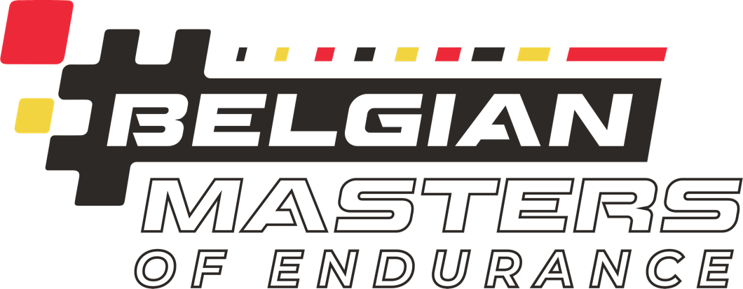

Belgian Masters of Endurance
Reglement 2024

INHOUDSTAFEL

- Definitie
- Deelnemers
- Inschrijving
- Klassement en toekenning van de punten
- Prijzen en podium
- Technisch reglement

- DEFINITIE

Motorsportschool Zolder en DG Sport hebben de krachten gebundeld om de “Belgian Masters of Endurance” op te richten met als doel het promoten van enduranceraces in België en het creëren van een positieve dynamiek tussen Circuit Zolder en Spa-Francorchamps.
De ‘Belgian Masters of Endurance’ bestaat uit drie afzonderlijke evenementen:
De 5 Uur van Zolder op 15 juni 2024
De 500 van Zolder op 1 augustus 2024
De 6 Uren van Spa-Francorchamps op 22 september 2024.
Na afloop van deze races wordt er een algemeen klassement opgemaakt en worden er ook twee klassen gehuldigd: Supersport (600cc max) en TROPHY

- DEELNEMERS

Alle teams die deelnemen aan de drie bovengenoemde races komen in aanmerking. Het maximum aantal coureurs per team is vastgesteld op 5 voor het totaal van de 3 wedstrijden.

- IINSCHRIJVING

Er is geen specifieke inschrijving nodig voor de ‘Belgian Masters of Endurance’ . Alle teams die deelnemen aan de drie wedstrijden kwalificeren zich automatisch en worden opgenomen in het klassement.

- KLASSEMENT en TOEKENNING van de PUNTEN

Aan het einde van elke race scoren de eerste 15 teams punten. De punten worden als volgt toegekend op basis van hun volgorde in het klassement: 25, 20, 16, 13, 11, 10, 9, 8, 7, 6, 5, 4, 3, 2, 1.
Na elke race wordt er een klassement gepubliceerd en het eindklassement zal na afloop van de 6 Heures Moto bekend zijn.

- PRIJZEN en PODIUM

Prijzen worden toegekend op basis van het algemeen klassement:
- 1e plaats: prijs ter waarde van € 3.000
- 2e plaats: prijs ter waarde van €2.000
- 3e plaats: prijs ter waarde van € 1.000
- 4e plaats: prijs ter waarde van €500
- 5e plaats: prijs ter waarde van €500
- 6e plaats: prijs ter waarde van €500
- 7e plaats: prijs ter waarde van €500
- 8e plaats: prijs ter waarde van €500
- 9e plaats: prijs ter waarde van €250
- 10e plaats: prijs ter waarde van €250

Het eerste team in de Supersport- en Trophy-klassen wordt ook beloond:
- 1e plaats Supersport 600cc: prijs ter waarde van €500
- 1e plaats TROPHY: prijs ter waarde van €500
De prijzen worden uitgereikt in de vorm van waardebonnen die kunnen worden ingewisseld bij de verschillende partners en sponsors (Damen, Valvoline, Bridgestone, Dunlop, MRP, enz.).
De officiële prijsuitreiking vindt plaats op 22 september 2024 in Spa-Francorchamps na het podium van
de 6 Heures Moto-race. De exacte tijd en locatie worden later bekendgemaakt.

- TECHNISCH REGLEMENT

Er is geen gemeenschappelijke technisch reglement voor de drie races. Elk evenement heeft zijn eigen
technisch reglement dat door alle deelnemers nauwgezet moeten worden nageleefd.

